ПОЗИТИВНЫЕ АСПЕКТЫ ЛЖИ

«Мы можем лгать или говорить правду, заметить обман или пропустить его, заблуждаться или узнавать истину. У нас есть выбор».
Пол Экман

Проблема выявления скрываемой информации является актуальной на протяжении всей истории человечества. В социальном взаимодействии человек регулярно сталкивается с ложью как неотъемлемой составляющей повседневных коммуникаций. Человек, получающий или передающий информацию, является потенциально способным ввести или быть введенным в заблуждение. Ложь как коммуникативный феномен встречается на всех уровнях человеческого общения.
Проблемный вопрос: Ложь является неотъемлемой частью жизни человека?

В научной психологии и смежных науках понимание лжи различно у разных авторов. Согласно «Толковому словарю» С. И. Ожегова: «Обмануть – значит вводить в заблуждение, поступить нечестно по отношению к другому человеку. Обмануться — осуществить ошибку в своих оценках, ожиданиях, чувствах». Ложь – намеренное искажение истины, неправда, обман. «Лгать - значит высказывать неправду».
В толковом словаре Даля "Ложь-то, что солгано, слова, речи, противные истине. Лгать - врать, говорить или писать ложь, противное истине."

Рассмотрим понятие ложь с позиций психологов, изучавших проблему лжи, для того чтобы углубиться, и рассмотреть данное понятие с различных сторон.
Виктор Знаков определяет ложь, как умышленную передачу сведений, не соответствующих действительности. Он говорит о том, что психологическая структура лжи основана на сочетании трех семантических антиподов правды: утверждение говорящего не соответствует фактам, он не верит в истинность произносимого и собирается обмануть партнера.
Пол Экман определяет ложь, как действие, которым один человек вводит в заблуждение другого, делая это умышленно, без предварительного уведомления о своих целях и без отчетливо выраженной со стороны жертвы просьбы не раскрывать правды. Он выделил два типа лжи: умолчание и искажение.
Согласно В. Штерну ложь - это сделанное сознательно неверное высказывание, служащее для достижения целей лжеца. По В. Штерну для лжи характерны следующие особенности: 1) понимание ложности сообщаемого; 2) намерение ввести собеседника в заблуждение; 3) направленность на достижение собственной выгоды).

Ратинов А.Р., изучавший ложь в контексте анализа правового поведения человека, подчеркивает, что лгать «всегда значит ставить на место действительности какой-нибудь предпочтительный для лгущего вымысел и заменять действительно происходившие факты такими, какими их хотелось бы представить лжецу».
Ж. Мазип предлагает сложное интегративное определение феномена. Обман (или ложь) — намеренная попытка (успешная или нет), скрыть и/или сфабриковать (манипулировать) фактическую или/и эмоциональную информацию, устными или/и невербальными средствами, чтобы создать или поддержать в другом или в других веру, которую сам коммуникатор считает ложной
О. Фрай: Ложь — это успешная или безуспешная намеренная попытка, совершаемая без предупреждения, сформировать у другого человека убеждение, которое коммуникатор считает неверным.
Б. Де Пауло доказала, что ложь очень распространенный в повсеместной жизни коммуникативный феномен, который включает в себя разнообразие ситуаций и тактик лжи. Автор предлагает трехфакторную модель лжи, в которую включены компоненты: содержание, тип и референт. Содержанием лжи может выступать эмоция, действие, оправдание, достижение и факт. По типу ложь бывает: прямая ложь (неправда в чистом виде), преувеличение и тонкая ложь (опускание важных деталей). Референт лжи — это тот о ком (или чем) говорится ложь (самоориентированная и ориентированная на других). Иногда ложью называют непредумышленное создание и удержание мнения, которое передающий может считать истинным, но несоответствие истине которого доказано, подтверждено и известно, но для этого случая чаще применяется термин «заблуждение».
По мнению Б.С. Шалютина, ложь - не просто коммуникативный акт, а специфическое воздействие через коммуникацию непосредственно на адресата Л. При этом лжец может преследовать разные цели: формирование определенного отношения к чему-либо, воздействие на поведение другого лица, на его текущее состояние или на устойчивые характеристики.
И. Вагин в своей книге "Психология выживания в современной России", рассматривая проблемы лжи и обмана, говорит о том, что человек, как правило, лжет или для достижения собственных целей, или для возвышения себя в глазах окружающих, или для сокрытия информации, которая может скомпрометировать человека.
Анализируя вышеизложенные, можно говорить о том, что существует множество определений лжи, также можно утверждать, что ключевыми характеристиками лжи, считаются искажение истины, сознательность намерения ввести в заблуждение и вера говорящего в ложность утверждения.
Таким образом, нет единственного понимания лжи, но все определения этого понятия схожи и имеют основную идею: ложь - это искажение информации. Наиболее полно это понятие раскрывается в определении Пола Экмана: "ложь - действие, которым один человек вводит в заблуждение другого, делая это умышленно, без предварительного уведомления о своих целях и без отчетливо выраженной со стороны жертвы просьбы не раскрывать правды".
Цель лгущего - с помощью вербальных или невербальных средств коммуникации дезинформировать партнера, ввести его в заблуждение относительно истинного положения дел в обсуждаемой области. В ситуации общения ложь является выражением намерения одного из собеседников исказить правду. Ложь имеет отношение прежде всего к истинностным составляющим знания о мире как самого лгуна, так и понимающего лживое высказывание субъекта. Она направлена на такое изменение восприятия модели мира понимающего, которое противоречит действительности.
Соответственно, человек лжет не просто так, а несет за собой определенные намерения и поводы.
Ложь - важнейший механизм регуляции отношений между людьми , а тот , кто этим механизмом не владеет или отвергает его , рано или поздно рискует оказаться изгоем . С ранних лет дети приобретают навыки вранья . До недавнего времени считалось, что они начинают обманывать окружающих примерно в возрасте четырех лет . Но британские психологи из университета Портсмута полагают, что мозг человека уже в шесть месяцев достаточно развит , для того чтобы дети были способны обманывать окружающих. “Самая примитивная форма лжи-фальшивый плач”, - отмечает профессор Васудеви Редди. Так современная психология опротестовала древнюю максиму об устах младенца , якобы не ведающих лжи. Человек учится лгать еще раньше, чем говорить или ходить.
В период освоения высоких модусов лжи-такта, деликатности, вежливости – изменяется и родительская тактика воспитания. И теперь на смену первоначальной дидактической формуле “нельзя говорить ложь“ приходит формула “нельзя говорить то чего нельзя говорить”. Настоящая культурность предлагает владение всем спектром модусов лжи.

Одна из десяти заповедей в библии гласит: “Не лги!”. А что же такое ложь? Ложь – утверждение, заведомо не соответствующее истине и высказанное в таком виде сознательно.
В русских народных пословицах правда часто противопоставляется лжи. Правда всегда всплывёт наружу, а про ложь говорят: “на тараканьих ножках ходит”, того гляди обломятся.
Давно подмечено, что мудрость народа ярко проявляется в его пословицах и поговорках. Передаваясь из уст в уста, пословицы и поговорки шлифуются, приобретают предельную точность и меткость. Для своего анализа я отобрала 30 русских пословиц и поговорок, связанных с обманом, неправдой, и 30 пословиц, связанных с правдой, истиной.
Как и можно было предположить, из 30 исследованных пословиц и поговорок большинство выражают отрицательное отношение к обману и лжи: “Молодому лгать вредно, старому непотребно. Лучше умереть, чем неправду терпеть”.
Но есть и пословицы, указывающие отрицательное отношение к правде. В них говорится о том, что правда не всегда хороша, она бывает убыточна и неприятна: “На правде ничего не возьмёшь. На правде недалеко уйдёшь: либо затянешься, либо надорвёшься”. Однако, неправда не может существовать долго. Эта недолговечность есть в шести исследованных пословицах: “Ложь стоит до улики. Неправда выйдет наружу”.
В то же время, упоминается и неистребимость обмана, лжи как неотъемлемой части жизни людей: “Как себя не поведёшь, от неправды не уйдёшь”.
C религией связаны шесть пословиц и поговорок. В них ложь и обман рассматриваются как грех: “Всякая неправда от лукавого”.
Ещё несколько примеров указывают на духовную природу правды, на её угодность богу: “Кто правду хранит, того бог наградит. Правда свята, а мы люди грешные”.

Ложь на картинах великих мастеров
Перов “Охотники на привале”.
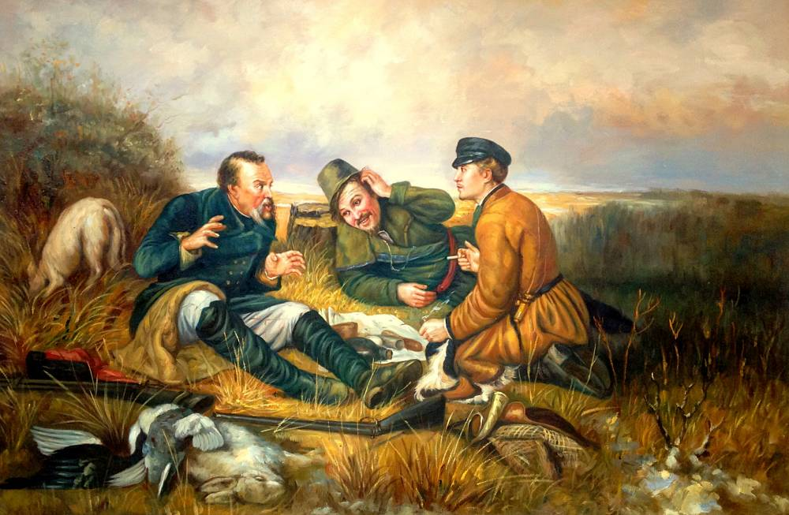
На картине мы видим трёх охотников. Судя по трофеям, изображённым в левом нижнем углу картины, охота героев удалась, и они решили устроить привал. Старый и опытный охотник что-то увлечённо рассказывает двум своим сотоварищам, скорее всего, о своих прошлых охотничьих приключениях. Молодой человек справа внимательно и с явным интересом слушает товарища. Но обратите внимание на третьего персонажа, мужчину средних лет, на его жесты и взгляд. Он почёсывает ухо, как бы загораживаясь от разговора. Взгляд его отведён в сторону. Он совсем не верит рассказчику и считает что он врёт.

Пилаури “Сплетницы”
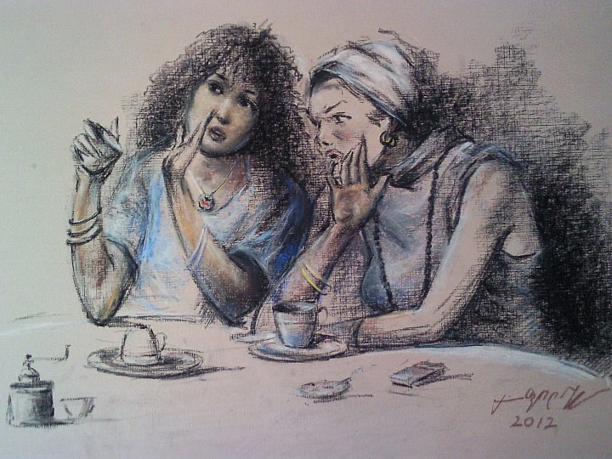
На картине мы видим двух женщин в кафе, которые явно обсуждают кого-то из знакомых. Посмотрите на их жесты. Руки поднесены ко рту, глаза отведены в сторону. Название картины говорит само за себя, дамы делятся непроверенной информацией, а попросту врут.

Караваджо “Гадалка”
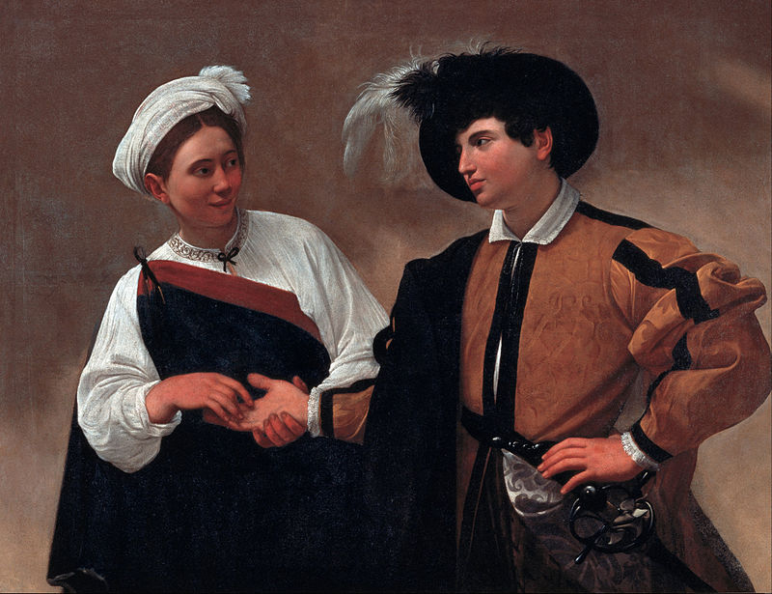
На картине изображена молодая девушка, являющаяся цыганкой. На её лице можно рассмотреть лёгкую улыбку, в которой скрывается желание одурачить молодого человека, предсказав ему судьбу и поведав будущее. Герой картины – выходец из знатной семьи, который увлечённо смотрит на симпатичную девушку, держащую его за руку. Он кажется наивным и заинтересованным, с интересом ожидая от девушки предсказания. Но молодой человек не замечает, что та собирается обмануть его. Улыбка у девушки не искренняя (глаза не щурятся), взгляд пытается угадать реакцию собеседника.

Анекдоты про ложь
Анекдот про Васю и ложь
Она понимала, что он врет, оправдываясь что всю ночь пил с другом Васей, но ничего не сказала, потому что Вася сидел в шкафу.

Анекдот про приём на работу и ложь
На заметку руководителю:
Принимая человека на работу, постарайтесь понять, честный он или нет.
Как правило, честные люди воруют гораздо меньше.

Анекдот про ложь и женщин
С женщиной лучше обходиться без мелкого вранья. Оно ни к чему хорошему не приведет. Поэтому приберегите силы для крупного. А повод всегда найдется.

Анекдот про сына и ложь
- Постыдись, - говорит отец сыну. - В твоём возрасте я никому не лгал.
- А когда ты начал? - с любопытством спросил сын.

Анекдот про суд и ложь
- Обвиняемый, почему вы так много лжёте?
- Потому что вы много спрашиваете.

Анекдот про власть и ложь
- Чем выше по вертикали власти вскарабкиваешься, тем больше врёшь!
- Наоборот! Чем больше наврёшь - тем выше залезешь!

Анекдот про ложь
Все врут. Телевизор,
Начальник, муж.
Но больше всего - весы.

Анекдот про ложь советы
Небольшой совет:
Никогда не ври. За исключением, когда девушка спрашивает, как она выглядит.
Тогда ври, ври, как никогда не врал, ври как в последний раз...

Анекдот про ложь
Если человек врёт за деньги, то такая ложь обманом не считается. А является одним из видов профессиональной деятельности.

Анекдот про ложь
3 лжи, которые вы услышите в своей жизни:
- Я тебя люблю
- Мы будем вместе навсегда
- Алгебра понадобиться вам в будущем

Анекдот про ложь короткий
- Зачем ты врал?
- Я думал, что ты поверишь...

Анекдот про ложь циничный
- Ты в последнее время стал больше говорить гадостей.
- Нет. Я в последнее время стал меньше врать.

Анекдот про охотников и ложь
- Вот у меня ружьё было охотничье! 50 тысяч рублей стоило!
- Вы что, охотник?
- Да нет. Просто приврать люблю...

Анекдот про ложь
Самая большая ложь 21 века - "Я прочёл и принимаю условия пользовательского соглашения".

Анекдот про ложь
- Ты же клялся, что больше не будешь курить, бухать и бегать за каждой юбкой.
- А клятву не врать я кому-нибудь давал?
Анекдот про правду и ложь
Хорошо, когда в бизнесе, политике и войне побеждают те, чья правда
сильнее. Плохо, что как правило побеждают те, чья сильнее ложь.

Притчи
Притча о лжи
Пошли три мальчика в лес. В лесу грибы, ягоды, птицы. Загулялись мальчики. Не заметили, как день прошёл. Идут домой и боятся: «Попадёт нам дома!»
Вот остановились они на дороге и думают, что лучше: соврать или правду сказать?
- Я скажу, — говорит первый, — будто волк на меня напал в лесу. Испугается отец и не будет браниться.
- Я скажу, — говорит второй, — что дедушку встретил. Обрадуется мать и не будет бранить меня.
- А я правду скажу, — говорит третий. — Правду всегда легче сказать, потому что это правда и придумывать ничего не надо.
Вот разошлись они все по домам. Только сказал первый мальчик отцу про волка, глядь — лесник идёт.
- Нет, — говорит, — в этих местах волков.
Рассердился отец. За первую вину рассердился, а за ложь — вдвое.
Второй про деда рассказал, а дед тут как тут — в гости идёт. Узнала мать правду. За первую вину рассердилась, а за ложь — вдвое.
А третий мальчик как пришёл, так с порога во всём повинился. Пожурила его мама, да и простила.

17 глава от Марка
Однажды, закончив службу, священник сказал:
- В следующее воскресенье я буду беседовать с вами на тему лжи. Чтобы вам легче было понять, о чем пойдет речь, прочитайте перед этим дома семнадцатую главу Евангелия от Марка.
В следующее воскресенье священник перед началом проповеди объявил:
- Прошу тех, кто выполнил задание и прочел семнадцатую главу, поднять руки.
- Вот именно с вами я и хотел поговорить о лжи,— сказал священник.— В Евангелии от Марка нет семнадцатой главы.

Лукавый ученик
Один молодой послушник переселился в келью старца, чтобы вместе молиться и строго держать пост.
Однажды, когда старец ненадолго отлучился, послушник не выдержал: взял яйцо, положил его на кольцо старинного амбарного ключа и стал поджаривать его на свечке.
Неожиданно возвратившийся старец застал послушника за этим занятием.
- Что ты там делаешь? — удивился он.
- Да вот, отче, лукавый подбил меня испечь яичко,— ответил ученик.
Вдруг из угла кельи раздался громкий голос:
— Не верь ему, старче! Я сам у него учусь.

Молчаливый "лжец"
Преподобный Иоанн Лествичник был одним из самых почитаемых духовников в своем монастыре. Однажды недоброжелатели позавидовали его славе и стали обвинять его в болтливости и лжи. Иоанн не стал спорить с ними, не стал опровергать их аргументы и доказывать собственную правоту. Он поклонился своим обвинителям и… замолчал. За целый год Лествичник не произнес ни одного слова. Лишенные необходимого им духовного наставления, его горе-критики сами же вынуждены были просить святого «болтуна» вновь заговорить.
Итак, в ходе анализа притч, пословиц, поговорок, анекдотов, картин было выявлено, что за редким исключением наблюдается негативная оценка обмана, лжи. Неправда воспринимается как грех, нечто опасное. Правда же – духовная ценность народа, которая всегда проявляет себя, но бывает жестока и от того не любима людьми.

Опросник "Виды лжи" (автор И.П. Шкуратова)
Исследование было проведено на базе Челябинского колледжа «Предпринимательства и отраслевых технологий». Выборку составили студенты 1-2 курса очного обучения в количестве 30 человек, в возрасте от 16 до 18 лет, по специальности «Операционная деятельность в логистике», «Дизайн (по отраслям)». Несомненно, данная выборка состоит из студентов, отличающихся между собой по многим параметрам. Это, в том числе, и условия проживание: многие студенты приезжие и вынуждены жить в общежитии, другие же находятся в своем родном городе. Также, существуют различия и во времяпрепровождении, многие из студентов совмещают работу и учебу, вследствие этого наблюдается нехватка времени, другие посвящают свое свободное время встрече с друзьями и развлечениям. Для кого-то учеба это то, к чему они стремятся, для других же это желание их родителей, либо солидарность с друзьями. Для некоторых студентов - это место не просто для получения знаний, а еще и место, где они проводят большое количество времени, это и посещение кружков, и посещение студенческого совета. Студенты младших курсов только начинают входить в студенческий образ жизни, знакомятся с правилами и нормами университета. Другие уже несколько лет находятся в данном учебном заведении.
Но несмотря на все эти различия, студентов объединяет то, что все они находятся в одном учебном заведении, в одной социальной ситуации, характеризующейся одними и теми же нормами и правилами. Также все студенты так или иначе контактируют между собой, делятся информацией по тому или иному вопросу.
Мной были использованы следующие методы исследования: Психодиагностические методики: опросник "Виды лжи" (автор И.П. Шкуратова) (Приложение А).
Данный опросник состоит из 48 утверждений, на которые даются ответы по четырех балльной шкале от 0 до 3 баллов, при этом 3 балла означает ответ "очень характерно для меня", 0 баллов - ответ "совсем не характерно для меня". Проанализируем общие показатели проявления видов лжи у студентов (рисунок 1).

Рисунок - Распределение проявлений различных видов лжи у студентов
Из рисунка 1 видно, что у студентов наиболее выражены такие виды лжи, как ложь-умолчание, ложь-самопрезентация, этикетная ложь и ложь во благо. И наименее выражены следующие виды лжи: ложь - фантазия, ложь - сплетня, ложь - оправдание. Ложь-умолчание студентами применяется наиболее часто, что характеризует их как людей, которые, дабы не врать, предпочитают не сообщать правды. Также данный вид лжи применяется еще и для того, чтобы не вступать в конфликтную ситуацию посредством умалчивания некоторых данных. Умолчание менее предосудительно, чем ложь, которая искажает действительность. Оно пассивно, а не активно. Следовательно, студенты выбирают данный вид лжи, так как это самый легкий путь к тому, чтобы избежать неприятного разговора, и не оказаться в невыгодном свете перед другими.
Ложь-самопрезентация характеризует студентов, как людей, которые приукрашивают свой образ, чтобы произвести впечатление при знакомстве, так как этот вид лжи применяется с малознакомыми людьми. Данный вид лжи также может использоваться, как создание своего социального имиджа в обществе. Причиной этому может стать то, что студенчество - это возраст наибольшей общительности, наибольшего взаимодействия с разными категориями лиц, в этом возрасте приходится самому находить общий язык в общении с людьми. Также ложь-самопрезентация может использоваться как один из способов самоутверждения, потребность в котором активно проявляется в этот период жизни. Таким образом, студенту очень важно показать себя с выгодной стороны, презентировать себя таким образом, чтобы произвести впечатление на оппонента.
Этикетная ложь - самый безобидный вид лжи, поскольку она осуществляется на основе всеобщего договора о соблюдении этикета. Большой процент выбора данного вида лжи может характеризовать студентов нашей выборки, с одной стороны, как людей, готовых пожертвовать своими интересами и желаниями, чтобы соответствовать общепринятым правилам общества, с другой - как людей, желающих облегчить свое взаимодействие с людьми посредством соблюдения правил этикета (это могут быть и заверения гостей, что им всегда рады, и преувеличение достоинств юбиляра, и комплименты и др.).
Следующий вид лжи, часто используемый в данной выборке, - ложь во благо. Это может свидетельствовать о том, что студенты дабы не расстраивать своего оппонента, предпочитают скрывать негативную информацию. Применяя данный вид лжи, человек настроен на то, чтобы не навредить и не доставить неприятных эмоций другому лицу, поскольку раскрытие данного вида лжи принесет слушателю значительный вред. Большое количество выборов по данной шкале характеризует студентов с добродетельной стороны, так как данный вид лжи не может целенаправленно применяться во вред человеку.
Рассматривая показатели по наименее выраженным шкалам, можно сделать вывод о том, что студентам не свойственно фантазирование, сплетничество и оправдание. Можно предположить, что ложь-фантазия не является выраженной, так как к данному типу лжи более склонны дети и подростки. Именно в этот возрастной период у человека с такой силой работает воображение, что стирается грань между вымыслом и реальностью, воображаемое представляется ему реальной действительностью. Соответственно, для фантазирования необходимо хорошее развитие воображения, а в студенческом возрасте это более свойственно тем, кто получает творческие профессии, такие как художник, дизайнер и др.
Ложь - сплетня представляет собой наговор, или распространение информации, которая не должна была быть услышана третьими лицами. Ко лжи-сплетне склонны люди, менее уверенные в себе, подверженные необоснованным тревогам. Также сплетничество - это признак необразованности, в плане культуры общения, так как выражает не умение держать в тайне информацию, не предназначенную для всеобщего разглашения. Ложь - сплетню применяют, чтобы влиться в коллектив, зарекомендовать себя в нем, произвести впечатление, однако это чревато конфликтными ситуациями, так как распространяется по большей мере негативная информация, что может не понравиться слушающим. Соответственно, согласно данным, полученным в результате исследования, можно сделать вывод о том, что данной выборке студентов не свойственно разглашение информации, не предназначенной для третьих лиц, и склонность представлять себя в лучшем свете посредством наговора или сплетничества.
Ложь - оправдание также не свойственна студентам нашей выборки. Это характеризует их как людей, которым не свойственно применять попытки уменьшить свою вину перед собеседником через объяснения причин своих действий или рассказе о трудных обстоятельствах, а также через придумывание различных причин и обстоятельств для смягчения своей вины перед кем - либо. Это свидетельствует о том, что студенты этой выборки берут ответственность на себя за свое поведение, а не придумывают причины, чтобы укрыться от ответственности. Также это говорит о конструктивности поведения студентов, так как только конструктивно настроенные люди ищут лучшее, разумное решение на будущее, а не винят других, ожидая оправданий за прошлые проступки.
Таким образом, по результатам исследования видно, что студентам свойственно приукрашивание себя перед окружающими, создание себе своего социального имиджа, нежелание вступать в конфликтные ситуации посредством умалчивания некоторой информации, нежелание нанести вред или расстроить своего оппонента, а также желания облегчить взаимодействие с людьми и показать себя в выгодном свете посредством этикетного общения. Также можно сделать вывод о том, что эта выборка состоит из студентов, уверенных в себе, умеющих отвечать за свои поступки и действия.

Заключение
«Будет ошибкой не отметить, что ложь находит свое оправдание в тех случаях, когда необходимо взять передышку, остановиться и получить недостающее время на обдумывание выбора и принятие решения. Осмыслить происходящее и овладеть ситуацией в той степени, которая позволит в ней действовать. Это та ложь, которую обычно называют ложью во спасение, ложь, которая создает смысловое пространство предстоящих решений, а главное, действий».
Мымрин Александр Валерьевич «Проблема лжи в психологии»

Ложь – неотъемлемая часть нашей жизни. Умение распознать её – необходимость для современного человека.
Главное условие для того, кто не хочет быть обманутым – предельное внимание. Слушайте своего собеседника и следите за его поведением, жестами, интонациями. Психология лжи такова, что обманывая сознательно, сложно контролировать одновременно и собственный голос, речь и тело.

Приложение А
ОПРОСНИК «ВИДЫ ЛЖИ» (разработан И.П. Шкуратовой)
Инструкция
Люди в повседневной жизни часто прибегают к искажению информации о себе. Нет такого человека, который говорит одну только правду.
Вам предстоит оценить, насколько Ваше поведение соответствует следующим утверждениям, пользуясь следующими градациями:
3 балла – очень характерно для меня;
2 балла – характерно;
1 балл – мало характерно;
0 баллов – совсем не характерно.
1. Вы делаете вид приходу друзей, хотя у Вас совсем другие планы.
2. Вы не скажите другу, что случайно узнали о намерении начальника вскоре его уволить.
3. Вы склонны немного преувеличивать, когда рассказываете о себе.
4. Вы считаете, что нет таких случаев, когда ложь бывает во благо.
5. Вы в детстве часто фантазировали, когда рассказывали о себе друзьям или родителям
6. Вы готовы привести несуществующие аргументы, смягчающие вашу вину, когда Вас в чем-то обвиняют.
7. Вам чаще всего приходится обманывать ради того, чтобы не испортить впечатления о себе.
8. Гости испачкали скатерть, но вы их уверяете, что ничего не произошло.
9. Вы передаете сплетни о знакомых.
10.Когда у вас завязываются романтические отношения, Вы любите напустить тумана, рассказывая о себе.
11.Вы считаете, что сплетничать – безобидное дело.
12.Вам приходилось быть источником неверной информации (сплетни) о знакомых или сотрудниках.
13.Вы предпочитаете сказать неправду, чем потерять симпатию со стороны близкого человека.
14.Если Вы узнаете, что Вашего друга недолюбливают сотрудники, Вы не скажете об этом ему, чтобы он не расстраивался.
15.Вы искажаете информацию о себе, чтобы другие люди не контролировали Вашу жизнь.
16.Вы считаете, что можно немного преувеличить свои способности и навыки в ситуации собеседования при приеме на работу.
17.Гости явно задержались у Вас, Вы хотите спать, но убеждаете их еще немного посидеть с вами.
18.Вы пресекаете распространение сплетен на работе.
19.Вы стараетесь не посвящать близких людей в свои планы и действия, чтобы они не контролировали Вашу жизнь.
20.Вам приходится обманывать близких, чтобы не огорчать их.
21.Когда кто-нибудь из ваших знакомых жалуется вам на свой плохой вид, Вы ободряете его, даже если он прав.
22.При знакомстве с новыми людьми, Вы приукрашиваете себя, чтобы создать хорошее впечатление о себе.
23.В процессе рассказа Вы так увлекаетесь, что немного искажаете факты, чтобы сообщение получилось интереснее.
24.когда вы рассказываете сплетню, то предупреждаете собеседника, что не отвечаете за истинность информации.
25.Кто-то обидно пошутил в Ваш адрес, но Вы делаете вид, что не обиделись.
26.Вам нравятся рассказчики, которые приукрашивают свой рассказ в ущерб правдивости сообщения.
27.Вы могли бы вести переписку по Интернету от лица противоположного пола или другого возраста.
28.Вы считаете, что сплетни на работе неизбежны, и поэтому бороться с ними бессмысленно.
29.Друг задерживает возвращение долга. Но Вы его уверяете, что можете ещё подождать, хотя вам самому нужны эти деньги.
30.Если Вы узнаете, что тяжело больны, то долго не будете говорить об этом близким, чтобы их не расстраивать.
31.Когда вас обвиняют в том, что вы не выполнили какие-то обязательства, Вы чаще всего ссылаетесь на недостаток времени, хотя его было достаточно.
32.Вы можете изобразить те чувства к человеку, которые он ждет от Вас, даже если Вы их не испытываете.
33.Вы часто ловите себя на том, что сказали о себе больше правды, чем хотели.
34.Вы редко говорите истинную причину, по которой Вы не выполнили чью-то просьбу.
35.Вы всегда даете окружающим минимум информации своих делах и чувствах.
36.Если вы узнаете, что близкий человек неизлечимо болен и об этом не подозревает, то не скажете ему правду.
37.вы умеете так ответить на вопрос, чтобы не сказать о себе ничего лишнего.
38.Вам случалось в общении с посторонними людьми преувеличивать свой социальный статус (свое происхождение, уровень доходов или уровень образования).
39.Вы предпочитаете, когда люди рассказывая о себе, придерживаются фактов и не фантазируют.
40.Вам приходится искажать информацию о себе, чтобы не испортить отношений с окружающими.
41.Вам легко удается изобразить внимательного слушателя, когда говорит начальник, хотя Ваши мысли при этом очень далеко.
42.Вы стараетесь ничего не рассказывать сотрудникам о своих семейных делах.
43.Вы считаете, что человек имеет право знать о себе правду, даже если это его сильно огорчит.
44.Вы считаете, что без элемента фантазии любой рассказ будет скучным.
45.Вы любите ссылаться на несуществующую болезнь, когда Вас обвиняют в невыполнении какого-либо поручения или работы.
46.Вам часто приходится искажать информацию о себе, потому что вы боитесь упреков со стороны окружающих.
47.Вы стараетесь не рассказывать родственникам подробности своей жизни, чтобы зря их не волновать.
48.Вы редко открыто признаете свою вину.
Ключ к опроснику «Виды лжи»
1. Этикетная ложь (6 п.): 1, 8, 17, 21, 25, 29.
2. Ложь во благо (6 п.): 2, -4, 14, 30, 36, -43.
3. Ложь-фантазия (6 п.): 3, 5, 23, 26, -39, 44.
4. Ложь-оправдание (6 п.): 6, 13, 31, 34, 45, 48.
5. Ложь умолчание (6 п.): 19, -33, 37, 42, 47, 35.
6. Ложь-сплетня (6 п.): 9, 11, 12, -18, -24, 28.
7. Ложь-самопрезентация (6 п.): 10, 16, 27, 32, 37, 41.
8. Мотивы лжи (6 п.): 7, 15, 20, 22, 40, 46.
Ключ методики «виды лжи» содержит «обратные» вопросы (утверждения № 4, 18, 24, 33, 39, 43). То есть, там, где испытуемый поставил 3 балла, необходимо оценить это утверждение как 0 баллов, соответственно 2 балла = 1 балл, 1 балл = 2 балла.
1. Этикетная ложь. Самый распространенный и безобидный вид лжи, поскольку она осуществляется на основе всеобщего договора о соблюдении этикета. Все об этом знают и потому сами должны делать поправку при восприятии этого вида лжи.
2. Ложь во благо. Вариант лжи, при которой субъект мотивирован на сокрытие какой-то важной информации от другого лица из-за опасения, что эта информация может негативно повлиять на его здоровье.
3. Ложь-фантазия. Достаточно безобидный вид лжи, при котором ложь не направлена на причинения вреда слушающим людям. Ее целью, как правило, является придание своему образу черты незаурядной личности. Она характерна для демонстративных личностей.
4. Ложь-оправдание. Очень распространенный тип лжи, который имеет место в ситуации разоблачения неблаговидного поступка. Эта ложь наиболее тесным образом связана с действием защитных механизмов личности, и главная ее цель – это обеление себя для смягчения санкций.
5. Умолчание. Не является собственно ложью, поскольку искажение информации осуществляется за счет неполноты картины.
6. Сплетня. Представляет собой очень распространенный вид лжи, при котором люди передают друг другу плохо проверенную информацию о своих знакомых или известных личностях.
7. Ложь-самопрезентация. Вид лжи, направленный на приукрашивание своего образа. Он чаще применяется в отношении малознакомых или незнакомых людей, которым неизвестны обстоятельства реальной жизни говорящего.
8. Мотивы лжи. Данная шкала содержит утверждения, связанные с приписыванием себе разных мотивов лжи. Чем больше человек называет разных мотивов, тем больше он мотивирован на искажение информации.

Бланк для ответов
Ф.И.О.__________________________ возраст______ пол______

